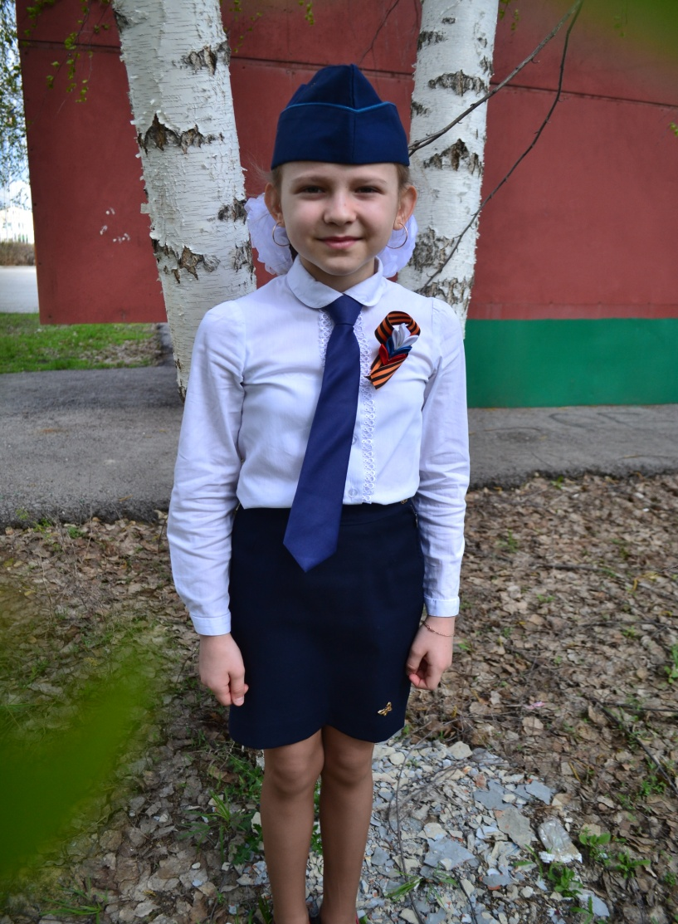
НАЗЫРОВА АЙСЫЛУ РУСЛАНОВНА

Объединение «Робототехника»
Муниципальное учреждение дополнительного образования «Старокулаткинский центр дополнительного образования»

РЕЗЮМЕ
Ф.И.О. обучающегося - Назырова Айсылу Руслановна
Год рождения обучающегося – 2011г.
Наименование населенного пункта, в котором проживает обучающийся –
р.п. Старая Кулатка, Муниципальное образование «Старокулаткинский район»

Электронная почта обучающегося – nazyrova1986@list.ru
Ссылка (и) на аккаунт в социальной сети – vk.com/id694496634
Название объединения и образовательной организации – «Робототехника», Муниципальное учреждение дополнительного образования «Старокулаткинский центр дополнительного образования»
Сведения о педагоге-наставнике обучающегося –
Кузяев Рафаэль Наильевич – директор, педагог дополнительного образования МУ ДО «Старокулаткинский ЦДО»
Стаж педагогической работы: 15лет
Среди достижений Кузяева Р.Н.: дипломы 1 степени во Всероссийском конкурсе талантов в номинациях «Лучшая авторская публикация» и «Развитие творческих способностей в условиях дополнительного образования»;
-диплом 1 степени информационно-образовательного портала ресурса «Шаг вперед» за участие в международном конкурсе «Творчество без границ»;
-благодарность за патриотическое воспитание и развитие творческих способностей учащихся, принявших участие во всероссийском конкурсе рисунков «ДЕНЬ ПОБЕДЫ ТВОИМИ ГЛАЗАМИ», посвященном 75-летию Победы.
-благодарственное письмо Министерства просвещения и воспитания Ульяновской области за добросовестный труд, достижения и заслуги в сфере образования.
Достижения Назыровой Айсылу Руслановны
- диплом II степени во II Всероссийском онлайн-конкурсе «ЛЕГО-мастерская» в номинации «Лего-мастера» в 2020 г.
- диплом I степени Всероссийского онлайн-фестиваля «Робофест» в номинации «Лего-конструирование» в 2020 г.
- победитель дистанционного конкурса новогодних роботизированных инсталляций «Новый год – side view of robotics» в 2021 г.
- диплом за занятое I место в областном конкурсе технических идей «Технотворинг» в номинации «Стендовое моделирование» в 2022г.
- диплом за занятое 1 место в экологической акции МУ ДО ЦДО «Каждой пичужке по кормушке!» в 2020 г.
- диплом I степени в конкурсе «Робофест-Юг» в номинации «Азы роботостроения» в 2021 г.
- грамота за занятое 1 место в межведомственной выставочном конкурсе декоративно-прикладного искусства «Традиции и современность» в 2021 г.
- дипломы за занятое 3 место в региональном фестивале «Святой благоверный князь Александр Невский. Жизнь и подвиг во славу Отечества» и Всероссийском очном творческом конкурсе «Пасха радость нам несет» в 2021г.
- диплом за 2 место во Всероссийском творческом конкурсе в рамках рождественского фестиваля «Возродим Русь святую» в 2022 г.
- сертификат участника областной акции «Подарок защитнику отечества» в 2021 г.
- диплом за 3 место в конкурсе «Моя птичья столовая», проводимом в рамках областной экологической акции «Каждой пичужке по кормушке!» в 2021г.

ПОРТФОЛИО
Назыровой Айсылу Руслановны
